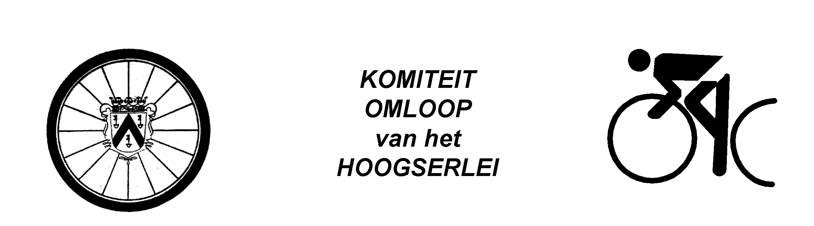 Stad TIELT

1920 - 2023 = 103 jaar

100ste OMLOOP van het HOOGSERLEI

DONDERDAG 28 SEPTEMBER 2023

EL.z.c. + Beloften 1.12.B Open Omloop
13 RONDEN x 9.1 km = 118.3 km

2410 EURO PRIJZEN EN PREMIE
1000 Euro vlgs Barema W B V = 20 prijzen
300 Euro voor de 21ste t.e.m. 50ste prijs
860 Euro aan premie’s
250 Euro aan bergklassement

Premies vanaf 1ste tem 12de ronde
30 euro aan eerste – 20 euro aan tweede – 10 euro aan derde
Superpremie 6de ronde : 1ste 125 euro – 2de 50 euro – 3de 25 euro

Bergklassement : 4de – 8de – 10de ronde klassementsprint aan het
Slachthuis in de Hoogserleistraat : 1ste € 125 – 2de € 75 – 3de € 50

Inschrijving : Café WATEWY in de Hondstraat vanaf 12h45
Kleedkamers : Sportplein WATEWY in de hondstraat
START : aan Café WATEWY in de Hondstraat om 14h00
AANKOMST : aan Café WATEWY in de Hondstraat
Prijsdeling : Café WATEWY
Doping kontrole : Dr Mehuys Grote Hulststraat Nr 49

Stad TIELT

1920 – 2023 = 103 jaar

100 ^{ste} OMLOOP van het HOOGSERLEI

DONDERDAG 28 SEPTEMBER 2023

EL.z.c. + Beloften 1.12.B Open Omloop
13 RONDEN x 9,1 km = 118.3 km

2410 EURO PRIJZEN EN PREMIE
1000 Euro vlgs Barema W B V = 20 prijzen
300 Euro voor de 21ste t.e.m. 50ste prijs
860 Euro aan premie’s
250 Euro aan bergklassement

Premies vanaf 1ste tem 12de ronde
30 euro aan eerste – 20 euro aan tweede – 10 euro aan derde
Superpremie 6de ronde : 1ste 125 euro – 2de 50 euro – 3de 25 euro

Bergklassement : 4de – 8de – 10de ronde klassementsprint aan het
Slachthuis in de Hoogserleistraat : 1ste € 125 – 2de € 75 – 3de € 50

Inschrijving : Café WATEWY in de Hondstraat vanaf 12h45
Kleedkamers : Sportplein WATEWY in de hondstraat
START : aan Café WATEWY in de Hondstraat om 14h00
AANKOMST : aan Café WATEWY in de Hondstraat
Prijsdeling : Café WATEWY
Doping kontrole : Dr Mehuys Grote Hulststraat Nr 49

